CARISMA UTILIZA IMPRESORAS MASSIVIT 3D PARA PRODUCIR ANUNCIOS PARA ÓMNIBUS GRAN FORMATO QUE LLAMEN LA ATENCIÓN
PARA LA NUEVA PELÍCULA DE CAZAFANTASMAS

Una empresa estadounidense de impresión de gran formato crea "espantaculares" imágenes impresas en 3D de 14 pies para promocionar la nueva comedia supernatural de SONY Pictures

Lod, Israel, XX de septiembre de 2016 – Massivit 3D Printing Technologies anunció hoy que la empresa Carisma de impresiones de gran formato con sede en Nueva York creó diez imágenes llamativas en 3D para el taquillazo del verano de SONY Pictures, Cazafantasmas con su impresora Massivit 1800 3D.
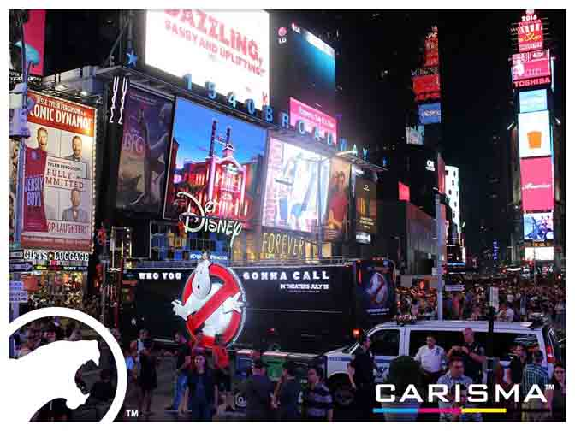
Gracias a su impresora Massivit 1800 3D, Carisma fabricó diez imágenes en 3D de 4, 27 metros (14 pies) que se instalaron e iluminaron los ómnibus de todo Estados Unidos antes del estreno de Cazafantasmas
Para esta campaña promocional, Carisma produjo diez imágenes en 3D de 4,27 metros (14 pies) con el icónico símbolo "No-Ghost”, logotipo de la película.

Los diez modelos se imprimieron en el material sólido Dimengel diez días antes de instalarse como anuncios impresos en 3D e iluminar una flota de ómnibus de dos pisos y utilizarse en todo el país durante la campaña, que duró un mes.

Who you gonna call? (“¿A quién vas a llamar?)
Según Moshe Gil, fundador y CEO de Carisma, el gigante del ocio solicitó la experiencia de Carisma para producir una campaña promocional atractiva que captara las miradas del público durante el estreno de la película.
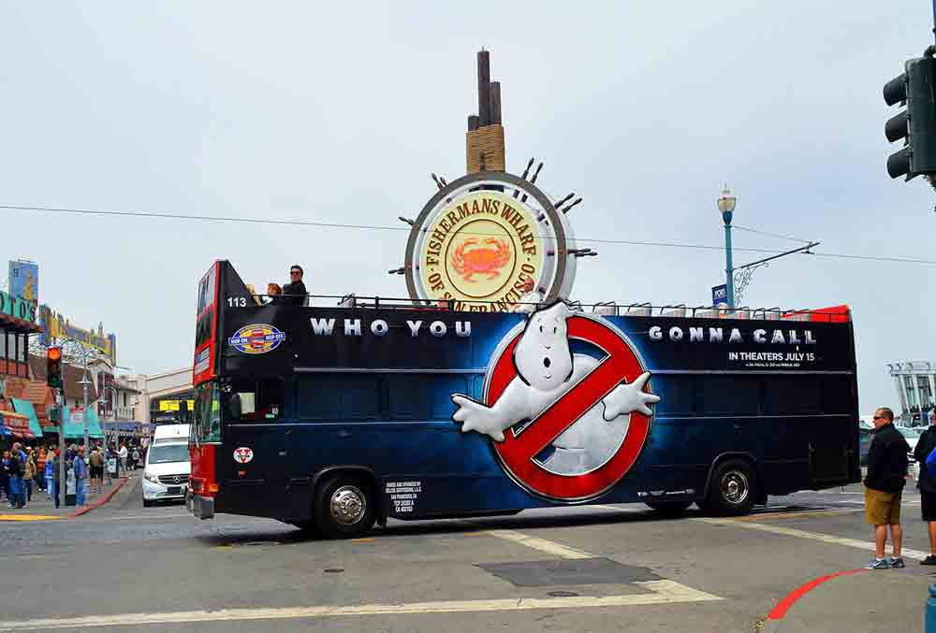
En palabras de Gil: "A la hora de crear proyectos impactantes para garantizar el atractivo y la sorpresa y generar revuelo, la impresora Massivit 1800 3D es nuestra elección". “Para empresas como la nuestra, los anuncios llamativos en ómnibus no constituyen un nuevo ámbito de aplicación, pero la capacidad para ofrecer versiones impresas en 3D si lleva a esta aplicación a una nueva dimensión".
SONY Pictures solicitó la experiencia de Carisma para producir una campaña promocional atractiva que atrajera las miradas del público durante el estreno de la película

Según Gil, al igual que ocurre con muchos de los proyectos de exposición o señales que reciben en la empresa, el equipo trabajó con un marco de tiempo considerablemente reducido pero, gracias a las ventajas de la impresora Massivit 1800 3D, se pudo completar e instalar el trabajo a tiempo.

Explica: "Gracias a la combinación de velocidad elevada y material robusto de la impresora hemos podido obtener con rapidez diez modelos idénticos con una alta resistencia para soportar un mes a la intemperie en la carretera".

Y añade: "El efecto de los anuncios fue increíble, especialmente de noche, cuando el público se veía envuelto en un brillo sobrecogedor. Y lo que es más importante, nuestro cliente quedó encantado, ya que el proyecto consiguió el objetivo de generar muchas expectativas sobre el estreno de la película".

Tremendo. Atrevido. Taquillazo
La campaña de Cazafantasmas de Carisma sigue un proyecto anterior con SONY Pictures en el que se encargó la producción de anuncios atractivos para ómnibus impresos en 3D para la película Angry Birds : La película.

Gil explica: “SONY Pictures quedó tan impresionado por la atención que suscitó la campaña de la película The Angry Birds Movie que quiso hacer lo mismo con Cazafantasmas. Como propietario de una empresa, es esencial mantener a los clientes realizando nuevos trabajos, y este ejemplo deja patente que la impresora Massivit 3D nos permite hacerlo".

Añadir una nueva dimensión
Anteriormente, Carisma fabricaba grandes formatoscombinando diferentes elementos, como el acrílico iluminado, paneles de PVC e e imágenes lenticulares. Según Gil, la impresora Massivit 1800 3D ha añadido una nueva dimensión a la empresa y ha mejorado considerablemente sus capacidades. Ahora, la empresa puede ofrecer elementos en 3D atractivos y destacados con usos 2D tradicionales para aumentar las posibilidades creativas de su vasta cartera de clientes. Entre estos clientes se incluyen Macy’s, Disney y Samsung.

En sus palabras: “Antes de lanzar la impresora Massivit 1800 3D, había un nicho considerable en el mercado para una solución con la capacidad de producir modelos a gran escala con mucha rapidez. Somos una empresa innovadora, por lo que siempre hemos tenido nuestra forma de pensar y gracias a ella hemos llegado hasta Massivit 3D. La impresora Massivit 1800 3D ofrece un nuevo nivel de creatividad y aumenta nuestras capacidades de diseño más que nunca".

Lilach Sapir, vicepresident de Marketing & Business Development en Massivit 3D declara: “Carisma es un excelente ejemplo de una empresa de impresión activa en los segmentos de comunicación visual y gran formato al adoptar una tecnología de impresión 3D para potenciar su competitividad y solidificar su cartera de clientes. La impresión en 3D permite que estas empresas realicen campañas atractivas con rapidez y de forma económica que destacan del resto".

Vea este video para comprobar la reacción del público a los anuncios de omnibús impresos en 3D.

***

Sobre Massivit 3D
Massivit 3D Printing Technologies Ltd. es un proveedor líder en soluciones de impresión gran formato en 3D. Fue fundada por un grupo de personas con experiencia en el sector, provenientes de empresas de impresión digital líderes tras decidir pasar al sector de impresión en 3D mundial. El sistema Massivit, la solución de impresión de gran formato en 3D más rápida, avanzada y grande, que se basa en la tecnología patentada GDP (Gel Dispensing Printing - Impresión dosificadora de gel), es una solución que inicia la explosión del uso de grandes objetos en 3D mediante una gran variedad de mercados en todo el mundo.

Si desea más información, visite www.massivit3d.com o síganos en:
Twitter - http://twitter.com/massivit3d
LinkedIn - http://www.LinkedIn.com/massivit3d
O póngase en contacto con:
Massivit 3D Incus Media
Teléfono: +972-8-6519486 Jonathan Wake / Mansha Haurdhan
Fax: +972-8-6900758 Teléfono: +44 1737 215 200
Correo electrónico: lilach.sapir@massivit.com Correo electrónico: massivit3D@incus-media.com

